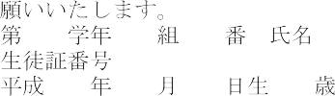
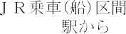

校 長 | 教 頭 | 教頭代理 | 生活指導部長 | 担 任

秋草学園高等学校長
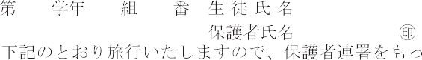
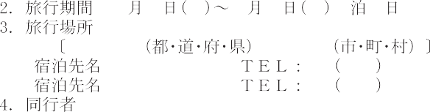
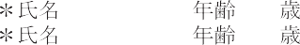
遠山 季代子 様

